***Классный***

***этап конкурса***

**Отчет о проведении в МБОУ «Бускринская СОШ» Дахадаевского района Республики Дагестан классного этапа Всероссийского конкурса чтецов**

**«Живая классика»**

6 февраля 2021 года среди учащихся 10 класса **в МБОУ «БускринскаяСОШ»** был проведён классный этап Всероссийского конкурса «Живая классика».

Девиз конкурса**: «Живой классику делаешь ты!»**  
Цели и задачи конкурса:  
1 Пропаганда чтения среди детей.  
2. Расширение читательского кругозора детей  
3. Развитие у детей навыков адекватного восприятия печатного печатной информации.  
4. Возрождение традиций семейного чтения  
5. Повышение общественного интереса к библиотекам  
6. Повышение уровня грамотности школьников  
7. Поиск и поддержка талантливых детей  
8. Повышение интереса к современной литературе у детей и юношества  
В конкурсе из 2 учащихся приняли участие 1 ученица Алиева Айшат,которая зарегистрировалась на официальном сайте Конкурса  [www.youngreaders.ru](https://infourok.ru/go.html?href=http%3A%2F%2Fwww.youngreaders.ru%2F) и подала на участие заявку. Она же стала победителем конкурса. Обязательным условием конкурса являлось то, что  выбранные  учениками произведения должны быть вне школьной программы.

Для проведения Конкурса был подготовлен сценарий и презентация о целях и назначении конкурса. Мероприятие открылось вступительным словом Алиевой А.А.- библиотекаря школы .По положению конкурса «Живая классика» произведения должны быть не из школьной программы, регламент – 5 минут. Допускается как чтение наизусть, так и чтение с листа.  
Ребята были ознакомлены с критериями оценки выступлений.  
Выступления оценивались по 10-бальной шкале по следующим параметрам:  
- выбор текста произведения; -

- знание текста;  
- грамотная речь;   
- артистизм исполнения;   
- глубина проникновения в образную  и смысловую структуру текста.

В состав жюри вошли:Абдуллабекова Х.М..- зам. директора по УВР, Алиева А.А..- библиотекарь школы, Салихов М.Н.учитель русского языка и литературы и Ибрагимова А.А. учитель русского языка и литературы, Абдуллабекова Г.Х зам.директора по ВР  
Члены жюри отметили хорошую подготовку ребят. Учащиеся тщательно подошли к выбору текста произведения, проникновенно читали выбранные эпизоды.

В рамках мероприятия учащиеся узнали много о самом конкурсе, о его истории, а также о правилах участия.

Камбулатова З.М.учитель русского языка и литературы

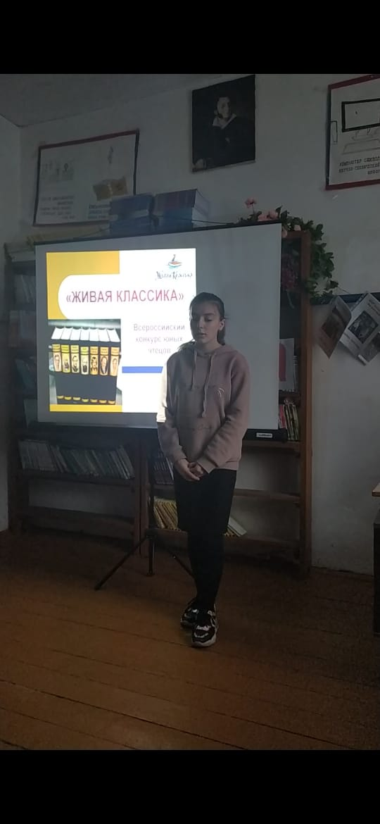

Алиева Айшат